Правила поведения на льду и меры безопасности на водных объектах в период оттепели зимой!
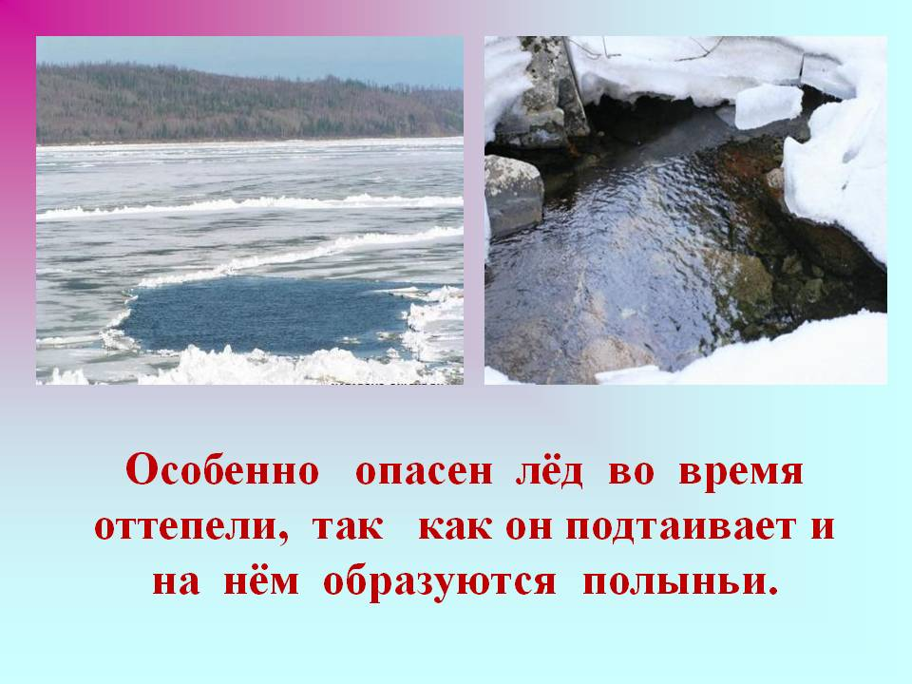
Уважаемые жители!
Ежегодно в России на воде гибнут люди. Происходит это в разное время года и по различным причинам...
Будьте осторожны на водоемах зимой и во время сезонной оттепели! Несоблюдение правил безопасности на водных объектах в зимний период часто становится причиной гибели и травматизма людей.
Лёд во время оттепели непрочен. Скреплённый вечерним или ночным холодом, он способен выдерживать небольшую нагрузку, но днём, быстро нагреваясь от просачивающейся талой воды, становится пористым и очень слабым, хотя и сохраняет толщину. Основным условием безопасного пребывания человека на льду является соответствие толщины льда прилагаемой нагрузке.
Безопасная толщина льда:
для одного человека – не менее 7 см;
для сооружения катка – не менее 12 см;
для совершения пешей переправы – не менее 15 см;
для проезда автомобилей – не менее 30 см.
Время безопасного пребывания человека в воде:
при температуре воды 24°С время безопасного пребывания 7-9 часов,
при температуре воды 5-15°С – от 3,5 до 4,5 часов;
температура воды 2-3°С оказывается смертельной для человека через 10-15 мин;
при температуре воды минус 2°С – смерть может наступить через 5-8 мин.

Правила поведения на льду
1. Нельзя выходить на лед в тёмное время суток и при плохой видимости (туман, снегопад, дождь).
2. При переходе через реку пользуйтесь оборудованными ледовыми переправами.
3. Нельзя проверять прочность льда ударом ноги. Если после первого сильного удара поленом или лыжной палкой покажется хоть немного воды, — это означает, что лёд тонкий, по нему ходить нельзя. В этом случае следует немедленно отойти по-своему же следу к берегу, скользящими шагами, не отрывая ног ото льда и расставив их на ширину плеч, чтобы нагрузка распределялась на большую площадь. Точно так же поступают при предостерегающем потрескивании льда и образовании в нем трещин.
4. При вынужденном переходе водоёма безопаснее всего придерживаться проторенных троп или идти по уже проложенной лыжне. Но если их нет, то перед спуском на лёд нужно внимательно осмотреться и наметить предстоящий маршрут, а лучше отказаться вовсе переходить через водоём.
5. При переходе водоёма группой необходимо соблюдать расстояние друг от друга (5-6 м).
6. Замёрзшую реку (озеро) лучше перейти на лыжах, при этом крепления лыж расстегните, чтобы при необходимости быстро их сбросить; лыжные палки держите в руках, не накидывая петли на кисти рук, чтобы в случае опасности сразу их отбросить.
7. Если есть рюкзак, повесьте его на одно плечо, это позволит легко освободиться от груза в случае, если лёд под вами провалится.
8. На замёрзший водоём необходимо брать с собой прочный шнур длиной 20–25 метров с большой глухой петлёй на конце и грузом. Груз поможет забросить шнур к провалившемуся в воду товарищу; петля нужна для того, чтобы пострадавший мог надёжнее держаться, продев её подмышками.
9. Не стоит отпускать детей на лёд (на рыбалку, катание на лыжах и коньках) без присмотра.
10. Одна из самых частых причин трагедий на водоёмах – алкогольное опьянение. Пьяные люди неадекватно реагируют на опасность и в случае чрезвычайной ситуации становятся беспомощными.
Советы рыболовам
1. Необходимо хорошо знать водоём, выбранный для рыбалки, для того чтобы помнить, где на нём глубина не выше роста человека или где с глубокого места можно быстро выйти на отмель, идущую к берегу.
2. Необходимо знать об условиях образования и свойствах льда в различные периоды зимы, различать приметы опасного льда, знать меры предосторожности и постоянно их соблюдать.
3. Определите с берега маршрут движения.
4. Осторожно спускайтесь с берега: лёд может неплотно соединяться с сушей; могут быть трещины; подо льдом может быть воздух.
5. Не выходите на тёмные участки льда — они быстрее прогреваются на солнце и, естественно, быстрее тают.
6. Если идёте группой, то расстояние между лыжниками (или пешеходами) должно быть не меньше 5 метров.
7. Если вы на лыжах, проверьте, нет ли поблизости проложенной лыжни. Если нет, а вам необходимо её проложить, крепления лыж отстегните (чтобы, в крайнем случае, быстро от них избавиться), лыжные палки несите в руках, петли палок не надевайте на кисти рук.
8. Рюкзак повесьте на одно плечо, а ещё лучше — волоките на верёвке в 2-3 метрах сзади.
9. Проверяйте каждый шаг на льду остроконечной пешней, но не бейте ею лёд перед собой — лучше сбоку. Если после первого удара лёд пробивается, немедленно возвращайтесь на место, с которого пришли.
10. Не подходите к другим рыболовам ближе, чем на 3 метра.
11. Не приближайтесь к тем местам, где во льду имеются вмёрзшие коряги, водоросли, воздушные пузыри.
12. Не ходите рядом с трещиной или по участку льда, отделённому от основного массива несколькими трещинами.
13. Быстро покиньте опасное место, если из пробитой лунки начинает бить фонтаном вода.
14. Обязательно имейте с собой средства спасения: шнур с грузом на конце, длинную жердь, широкую доску.
15. Имейте при себе что-нибудь острое, чем можно было бы закрепиться за лёд в случае, если вы провалились, а вылезти без опоры нет никакой возможности (нож, багор, крупные гвозди)
16. Не делайте около себя много лунок, не делайте лунки на переправах (тропинках).
Оказание помощи провалившемуся под лёд
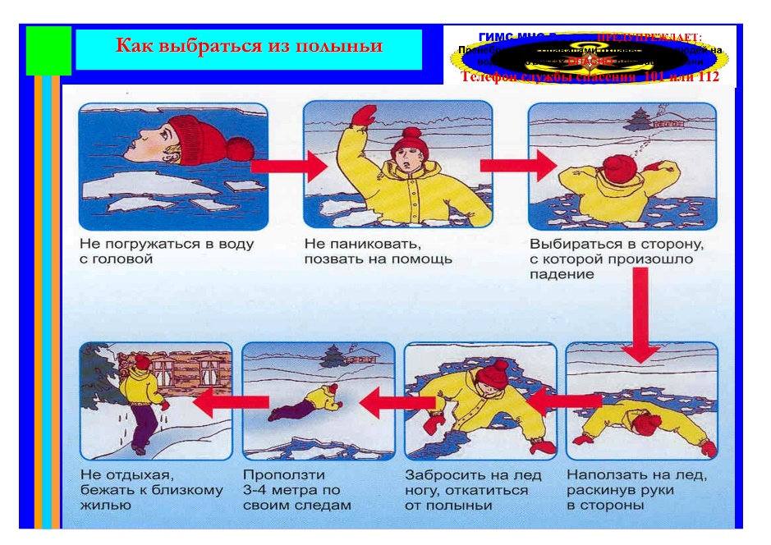
Самоспасение:

Не поддавайтесь панике.
Не надо барахтаться и наваливаться всем телом на тонкую кромку льда — под тяжестью тела он будет обламываться.
Широко раскиньте руки, чтобы не погрузиться с головой в воду
Обопритесь локтями об лед и, приведя тело в горизонтальное положение, постарайтесь забросить на лед ту ногу, которая ближе всего к его кромке, поворотом корпуса вытащите вторую ногу и быстро выкатывайтесь на лед.
Без резких движений отползайте как можно дальше от опасного места в том направлении, откуда пришли;
Зовите на помощь;
Удерживая себя на поверхности воды, стараться затрачивать на это минимум физических усилий. (Одна из причин быстрого понижения температуры тела – перемещение прилежащего к телу подогретого им слоя воды и замена его новым, холодным. Кроме того, при движениях нарушается дополнительная изоляция, создаваемая водой, пропитавшей одежду).
Находясь на плаву, следует голову держать как можно выше над водой. Известно, что более 50% всех теплопотерь организма, а по некоторым данным, даже 75% приходится на ее долю.
Активно плыть к берегу, плоту или шлюпке, можно, если они находятся на расстоянии, преодоление которого потребует не более 40 минут.
Добравшись до плавсредства, надо немедленно раздеться, выжать намокшую одежду и снова надеть.
Если вы оказываете помощь:
Подходите к полынье очень осторожно, лучше подползти по-пластунски.
Сообщите пострадавшему криком, что идете ему на помощь, это придаст ему силы, уверенность.
За 3-4 метра протяните ему веревку, шест, доску, шарф или любое другое подручное средство.
Подавать пострадавшему руку небезопасно, так как, приближаясь к полынье, вы увеличите нагрузку на лед и не только не поможете, но и сами рискуете провалиться.

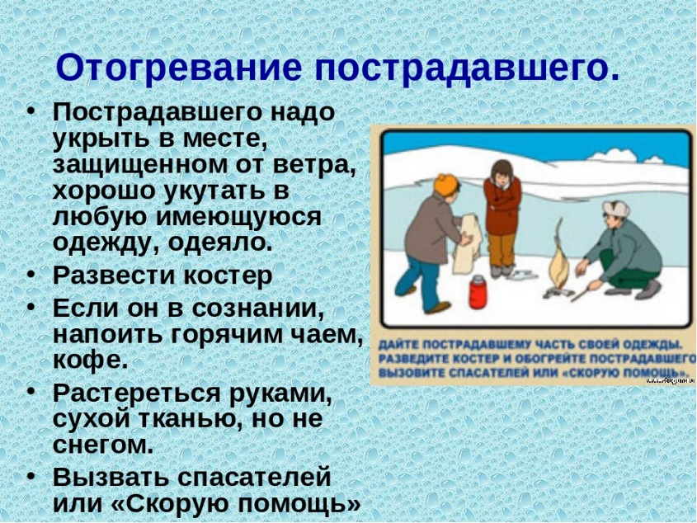
Отогревание пострадавшего:
Пострадавшего надо укрыть в месте, защищенном от ветра, хорошо укутать в любую имеющуюся одежду, одеяло.
Если он в сознании, напоить горячим чаем, кофе. Очень эффективны грелки, бутылки, фляги, заполненные горячей водой, или камни, разогретые в пламени костра и завернутые в ткань, их прикладывают к боковым поверхностям грудной клетки, к голове, к паховой области, под мышки.
Нельзя растирать тело, давать алкоголь, этим можно нанести серьезный вред организму. Так, при растирании охлаждённая кровь из периферических сосудов начнет активно поступать к «сердцевине» тела, что приведет к дальнейшему снижению её температуры. Алкоголь же будет оказывать угнетающее действие на центральную нервную систему.

Убедительная просьба к родителям:
Не отпускать детей на лед без присмотра!
Государственный инспектор по маломерным судам Шуйского инспекторского участка А.А. Мякишев.

